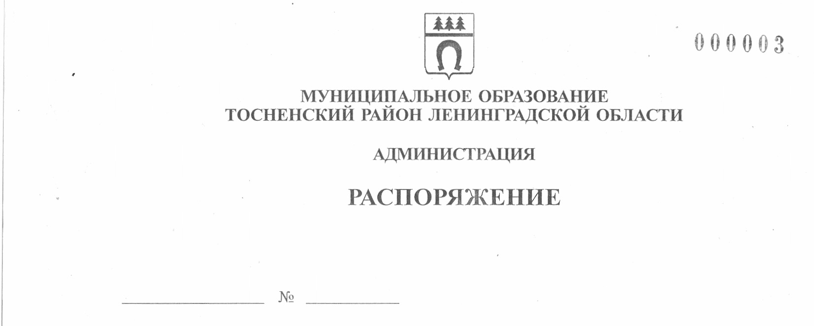

17.03.2022 79-ра

Об актуализации схемы теплоснабжения Тосненского городского поселения Тосненского муниципального района Ленинградской области

В соответствии с Федеральными законами от 06.10.2003 № 131-ФЗ «Об общих принципах организации местного самоуправления в Российской Федерации», от 27.07.2010 № 190-ФЗ «О теплоснабжении», постановлением Правительства Российской Федерации от 22.02.2012 № 154 «О требованиях к схемам теплоснабжения, порядку их разработки и утверждения», исполняя полномочия администрации Тосненского городского поселения Тосненского муниципального района Ленинградской области на основании ст. 13 Устава Тосненского городского поселения Тосненского муниципального района Ленинградской области и ст. 25 Устава муниципального образования Тосненский муниципальный район Ленинградской области:

- Провести процедуру по актуализации «Схемы теплоснабжения Тосненского городского поселения Тосненского района Ленинградской области на период до 2030 года» (далее – Схема теплоснабжения).
- Утвердить состав рабочей группы по актуализации Схемы теплоснабжения (приложение 1).
- Пресс-службе комитета по организационной работе, местному самоуправлению, межнациональным и межконфессиональным отношениям администрации муниципального образования Тосненский район Ленинградской области обнародовать настоящее распоряжение в порядке, предусмотренном Уставом Тосненского городского поселения Тосненского муниципального района Ленинградской области.
3.1. Уведомление (приложение 2) о начале разработки актуализированной Схемы теплоснабжения разместить на официальном сайте администрации муниципального образования Тосненский район Ленинградской области в сети Интернет в течение 3 календарных дней с момента подписания настоящего распоряжения.
- Контроль за исполнением настоящего распоряжения возложить на председателя комитета по жилищно-коммунальному хозяйству и благоустройству администрации муниципального образования Тосненский район Ленинградской области Веселкова Г.Г.

Глава администрации А.Г. Клементьев

Кеменчежи Евгений Валерьевич, 8(81361) 33257
8 га
Приложение 1
к распоряжению администрации
муниципального образования
Тосненский район Ленинградской области
17.03.2022 79-ра
от___________№ _____

СОСТАВ
рабочей группы по актуализации «Схемы теплоснабжения Тосненского
городского поселения Тосненского района Ленинградской области на период
до 2030 года»

Председатель рабочей группы: Веселков Г.Г. – председатель комитета по жилищно-коммунальному хозяйству и благоустройству администрации муниципального образования Тосненский район Ленинградской области.

Заместитель председателя рабочей группы: Кеменчежи Е.В. – начальник отдела жилищно-коммунальной инфраструктуры комитета по жилищно-коммунальному хозяйству и благоустройству администрации муниципального образования Тосненский район Ленинградской области.

Члены рабочей группы:

Бабко А.Г. – главный специалист сектора тарифной политики комитета по жилищно-коммунальному хозяйству и благоустройству администрации муниципального образования Тосненский район Ленинградской области;

Иванов К.В. – заместитель председателя комитета имущественных отношений администрации муниципального образования Тосненский район Ленинградской области;

Ивочкин Г.А. – технический директор ОАО «Тепловые сети»;

Лапкина А.С. – председатель комитета по архитектуре и градостроительству администрации муниципального образования Тосненский район Ленинградской области;

Стецов И.В. – председатель комитета строительства и инвестиций администрации муниципального образования Тосненский район Ленинградской области.

Приложение 2
к распоряжению администрации
муниципального образования
Тосненский район Ленинградской области
17.03.2022 79-ра
от___________№ _____

УВЕДОМЛЕНИЕ

Администрация муниципального образования Тосненский район Ленинградской области уведомляет о начале проведения актуализации «Схемы теплоснабжения Тосненского городского поселения Тосненского района Ленинградской области на период до 2030 года».
В соответствии с Федеральным законом от 06.10.2003 №131-ФЗ «Об общих принципах организации местного самоуправления в Российской Федерации», Федеральным законом от 27.07.2010 № 190-ФЗ «О теплоснабжении», постановлением Правительства Российской Федерации от 22.02.2012 № 154 «О требованиях к схемам теплоснабжения, порядку их разработки и утверждения» администрация муниципального образования Тосненский район Ленинградской области уведомляет о начале работ по актуализации «Схемы теплоснабжения Тосненского городского поселения Тосненского района Ленинградской области на период до 2030 года».
Ответственный за актуализацию «Схемы теплоснабжения Тосненского городского поселения Тосненского района Ленинградской области на период до 2030 года» – начальник отдела жилищно-коммунальной инфраструктуры комитета по жилищно-коммунальному хозяйству и благоустройству администрации муниципального образования Тосненский район Ленинградской области Кеменчежи Е.В.

Состав рабочей группы по актуализации «Схемы теплоснабжения Тосненского городского поселения Тосненского района Ленинградской области на период до 2030 года»:

Председатель рабочей группы: Веселков Г.Г. – председатель комитета по жилищно-коммунальному хозяйству и благоустройству администрации муниципального образования Тосненский район Ленинградской области.

Заместитель председателя рабочей группы: Кеменчежи Е.В. – начальник отдела жилищно-коммунальной инфраструктуры комитета по жилищно-коммунальному хозяйству и благоустройству администрации муниципального образования Тосненский район Ленинградской области.

Члены рабочей группы:

Бабко А.Г. – главный специалист сектора тарифной политики комитета по жилищно-коммунальному хозяйству и благоустройству администрации муниципального образования Тосненский район Ленинградской области;
Иванов К.В. – заместитель председателя комитета имущественных отношений администрации муниципального образования Тосненский район Ленинградской области.
Ивочкин Г.А. – технический директор ОАО «Тепловые сети»;
Лапкина А.С. – председатель комитета по архитектуре и градостроительству администрации муниципального образования Тосненский район Ленинградской области;
Стецов И.В. – председатель комитета строительства и инвестиций администрации муниципального образования Тосненский район Ленинградской области.
Предложения от теплоснабжающих, теплосетевых организаций и иных лиц по внесению изменений в существующую схему теплоснабжения принимаются в срок до 15.04.2022 включительно в письменной форме по адресу: г. Тосно, пр. Ленина, дом № 32а (пристройка), отдел жилищно-коммунальной инфраструктуры комитета по жилищно-коммунальному хозяйству и благоустройству администрации муниципального образования Тосненский район Ленинградской области, каб. № 3, по рабочим дням с 14-00 до 16-00, или по эл. адресу: tekikx@mail.ru.
Действующая «Схема теплоснабжения Тосненского городского поселения Тосненского района Ленинградской области на период до 2030 года» размещена на официальном сайте администрации муниципального образования Тосненский район Ленинградской области по ссылке: https://tosno.online, администрация, жилищно-коммунальное хозяйство, подключение к инженерным сетям, схемы теплоснабжения.
Разработчиком по актуализации является администрация муниципального образования Тосненский район Ленинградской области.

